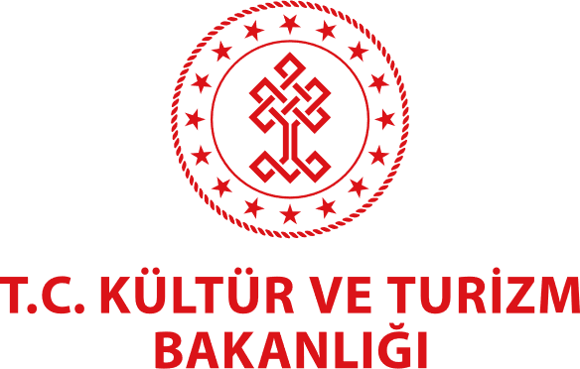

23. RANDEVU İSTANBUL ULUSLARARASI FİLM FESTİVALİ

RANDEVU İSTANBUL 23. YILINDA
TÜM TÜRKİYE İLE BULUŞMAYA HAZIRLANIYOR

T. C. Kültür ve Turizm Bakanlığı katkılarıyla Türkiye Sinema ve Audiovisuel Kültür Vakfı (TÜRSAK) tarafından gerçekleştirilen Randevu İstanbul Uluslararası Film Festivali, 23. yılında pandemi koşulları nedeniyle tüm film gösterimleri ve etkinlikleriyle sinemaseverlerle çevrim içinde buluşmaya hazırlanıyor. Film gösterimleri ve yan etkinliklerin çevrim içi gerçekleşeceği festival, tarihinde ilk kez tüm Türkiye’deki sinemaseverler tarafından takip edilebilecek.

Bu yıl festivalde “İngiltere’ye Bak Dünyayı Gör”, “Türk Sineması’na Bir Bakış”, Türkiye’de 80. yılını kutlayan İngiltere’nin kültürel ilişkiler ve eğitim fısatlarından sorumlu uluslararası kurumu British Council’in destekleri ile “İngiltere’den Kısalar” ve TÜRSAK Vakfı’nın düzenlediği bir başka yarışma olan Geleceğin Sineması’nda destek alan filmlerin gösterildiği “Geleceğin Sinemacılarından Kısalar” bölümleri yer alacak.

Festivalin Bu Yılki Konuk Ülkesi “İngiltere”
Ülkeler arası kültürel ve sektörel paylaşım ve iş birliğini geliştirme amacıyla her sene farklı bir ülkenin sinemasını ve sinema sektörünü konuk eden Randevu İstanbul Uluslararası Film Festivali, bu yıl 23. yaşını kutlayacak. 17-23 Aralık 2020 tarihleri arasında tamamı çevrim içi ortamda düzenlenecek ve uluslararası niteliği artırmak adına her yıl bir ülkenin odağa alındığı festivalin bu yılki konuğu ise İngiltere olacak. Festival kapsamında İngiltere ve Türkiye’den uzun ve kısa metraj filmlerin çevrim içi olarak gösterileceği festivalde ayrıca film ekipleriyle de vakfın sosyal medya hesaplarında röportaj ve soru & cevaplar yapılacak.

Sektör Profesyonelleri Panel ve Endüstri Buluşmalarında Bir Araya Gelecek
Festivalin bu yılki uluslararası partneri İngiltere’den PACT (Sinema ve Televizyon Yapımcıları Birliği) olarak belirlendi. Festival kapsamında düzenlenecek paneller, endüstri buluşmaları ve söyleşilerde İngiltere’nin ve Türkiye’nin önde gelen sektör profesyonelleri bir araya gelerek gündemdeki konuları değerlendirecekler ve Türkiye’de film çekme, ortak yapım imkanlarını görüşecekler.

Pandemi koşullarından dolayı etkinliklerle buluşmaların çevrim içi ortamda ve Türkiye’deki tüm sinemaseverlere açık şekilde gerçekleşeceği festival süresince paneller ve söyleşilere ise TÜRSAK Vakfı’nın sosyal medya hesaplarından ve YouTube kanalından ulaşılabilecek.

http://tursak.org.tr
http://randevuistanbul.tursak.org.tr
Facebook/randevuistanbul
Twitter/randevuistanbul
Instagram/randevuistanbul

Türsak Hakkında
1991 yılında, sinema, televizyon, güzel sanatlar, basın, iş ve politika dünyasından tanınmış 215 üyenin katılımıyla kurulan Türkiye Sinema ve Audiovisuel Kültür Vakfı - TÜRSAK; 29. yılını doldurmuş olan özerk bir vakıftır.
Bugüne kadar onlarca değerli yönetmen, yüzlerce sinema öğrencisi ve sektör çalışanı yetiştiren TÜRSAK Vakfı, sektörel endüstriye kaliteli elemanlar kazandırdı. Diğer taraftan sayısız uluslararası festival, film haftası, yarışma, panel, seminer, sempozyum ve atölye gerçekleştiren, yaptığı yayınlar ve yapımlarla sinema sektörüne ve sektörün bilgi birikimine katkıda bulunan vakıf; aynı zamanda 2005-2008 yılları arasında, Türkiye’nin uluslararası tanıtımı adına en kaliteli, en büyük projelerinden biri olan Uluslararası Antalya Altın Portakal Film Festivali’nin organizasyonunu gerçekleştirdi ve festivale şu anki uluslararası kimliğini kazandırdı; festivale kazandırdığı film marketle festivali sinemacıların buluştuğu bir merkez haline getirdi. Kurulduğu günden bugüne kadar ilkeleri ve prensipleri doğrultusunda hareket eden, yegâne amacı halka hizmet etmek olan TÜRSAK Vakfı; gerçekleştirdiği organizasyonlarla kitlelerin bilinçlenmesini sağlayan ve aynı zamanda ülke ekonomisine katkıda bulunan bir vakıftır. TÜRSAK Vakfı, Aralık 2019’dan itibaren Elif Dağdeviren başkanlığındaki yeni yönetim kurulu tarafından yönetilmektedir

